Obrazok č.1 - Logo projektu e Twinning - Naše obľúbené zvieratká "Our favourite pets"
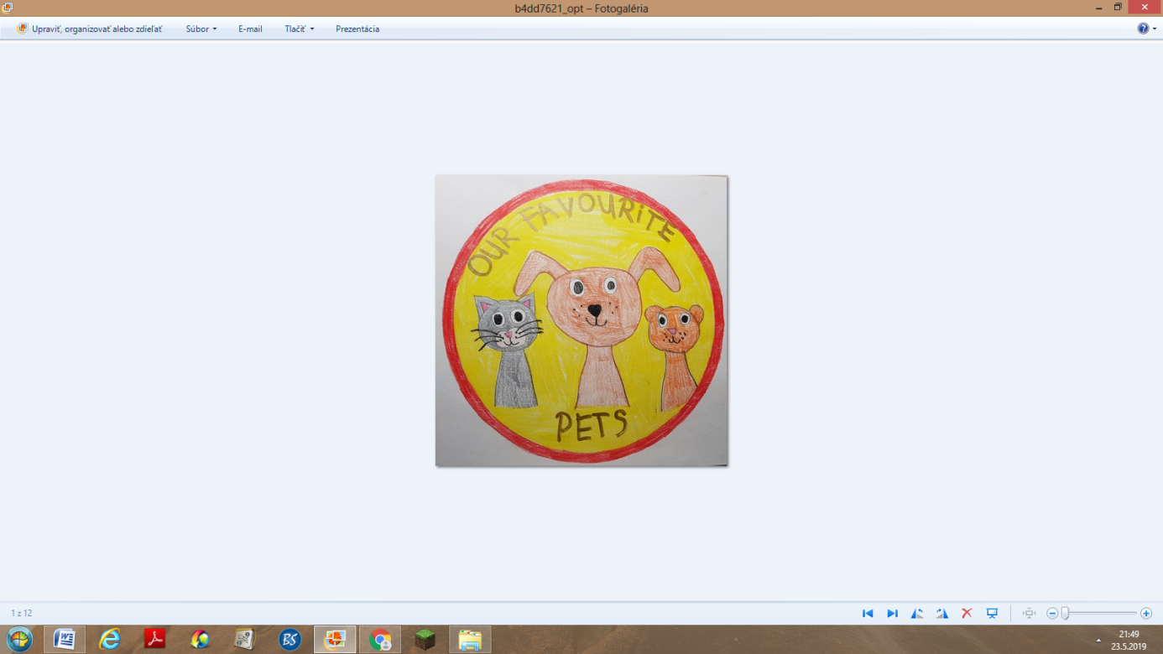
Obrázok č. 2 a č. 3 -Do projektu sa zapojili deti z 3. a 4. ročníka našej školy, kreslili sme naše obľúbené zvieratká a pomenovávali ich časti v anglickom jazyku.
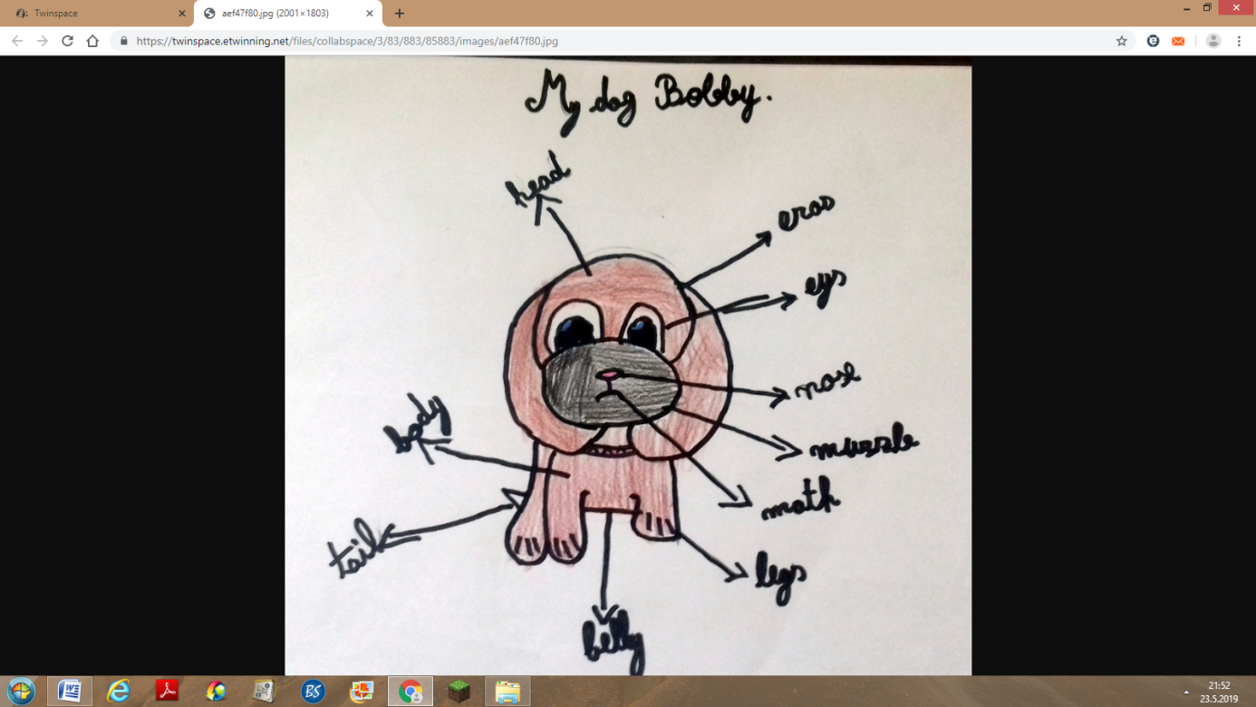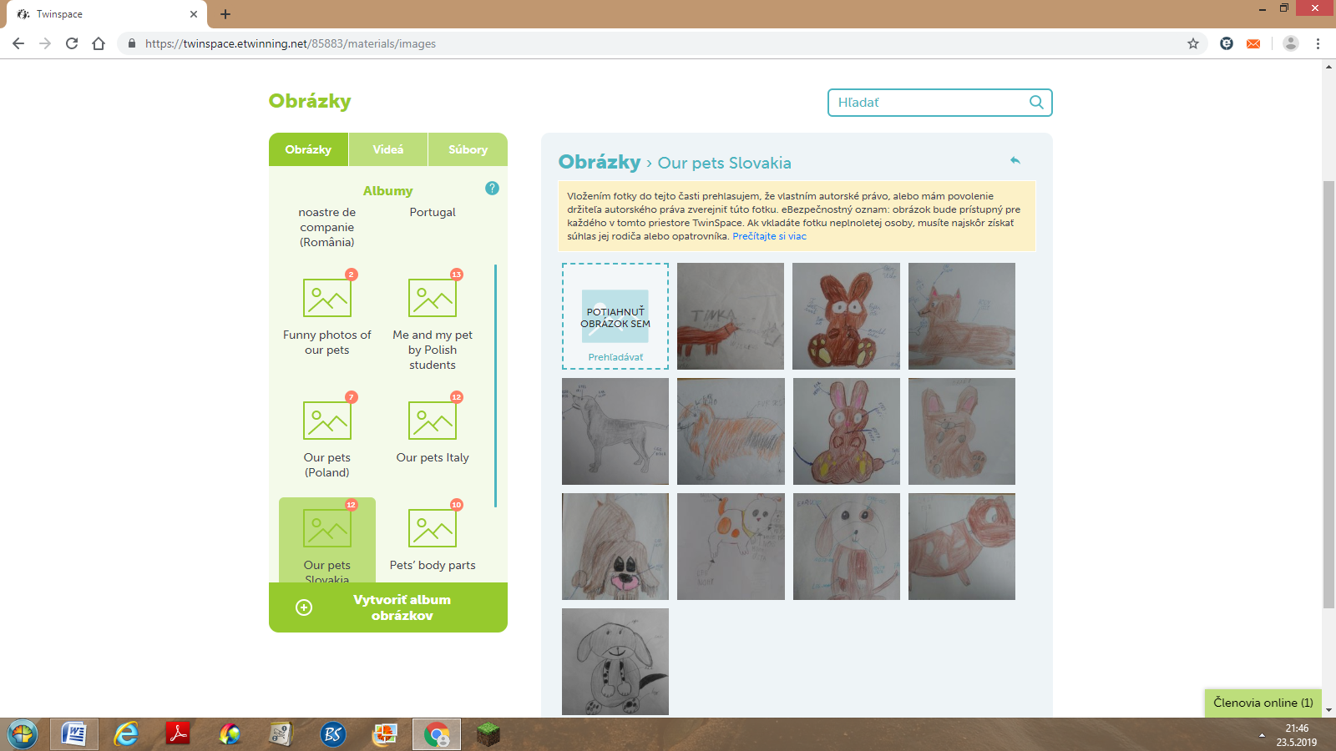

Obrázok č.4 - Do projektu e Twinning sa zapijilo celkovo 14 učiteľov z EU krajín - Slovensko (naša škola), Poľsko, Taliansko, Portugalsko, Srbsko, Turecko, Rumunsko, Španielsko...

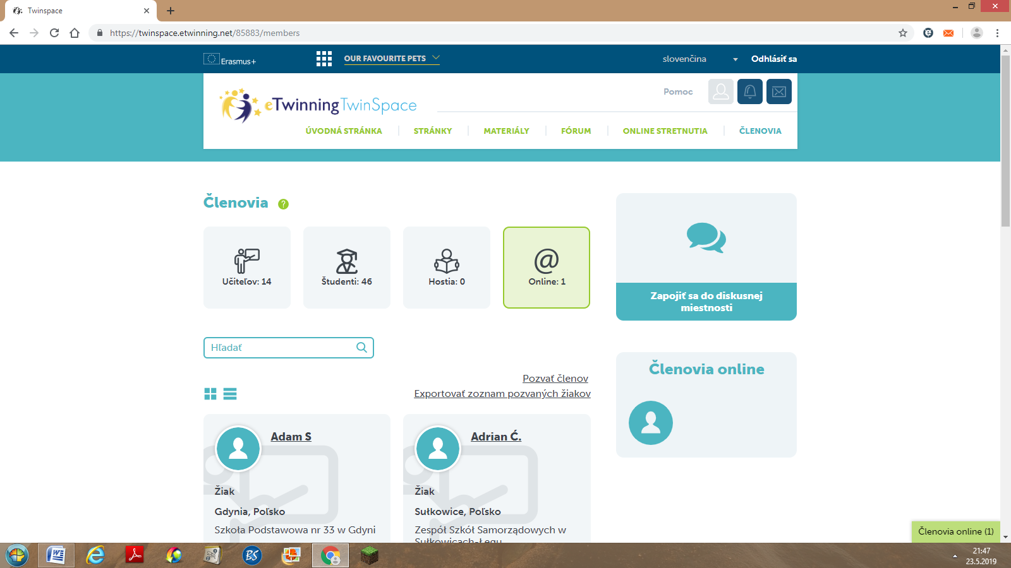Obrázok č. 5 a č. 6 - Deti odfotili svojich maznáčikov a poslali zábavné fotky na e Twinningovú platformu a navzájom sa zdielali so svojími fotkami.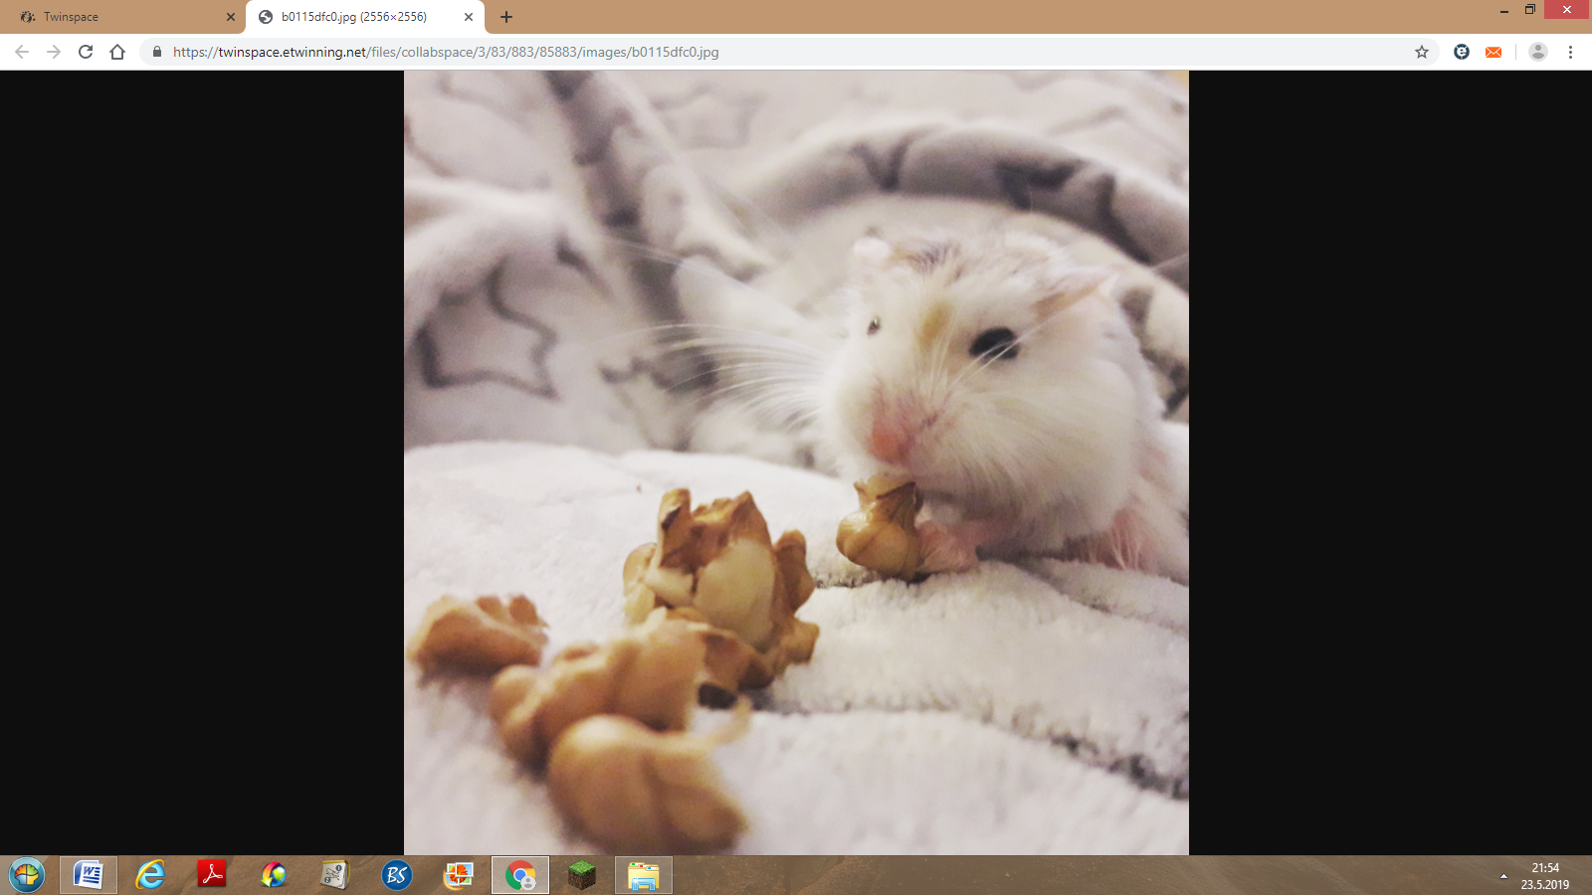 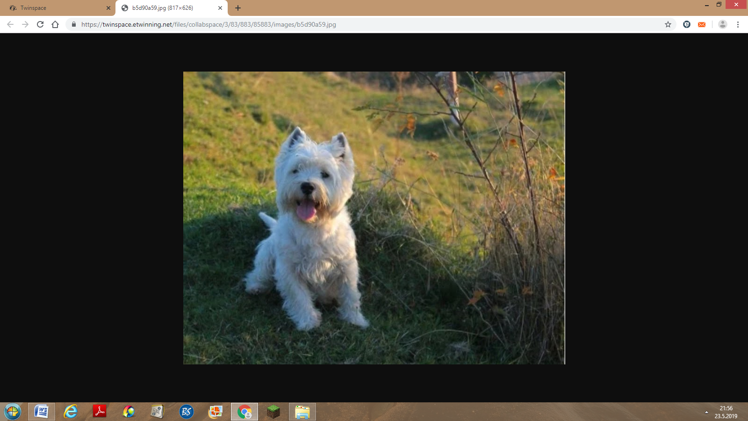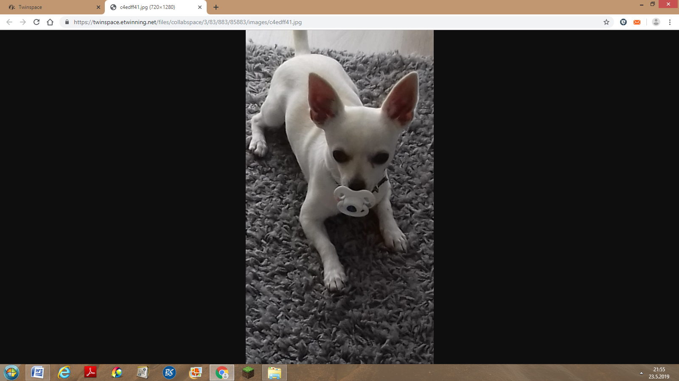
Obrázok č. 7- Na platformu Padlet sme pripínali kresby zvieratiek a to, ako sa máme o nich starať.
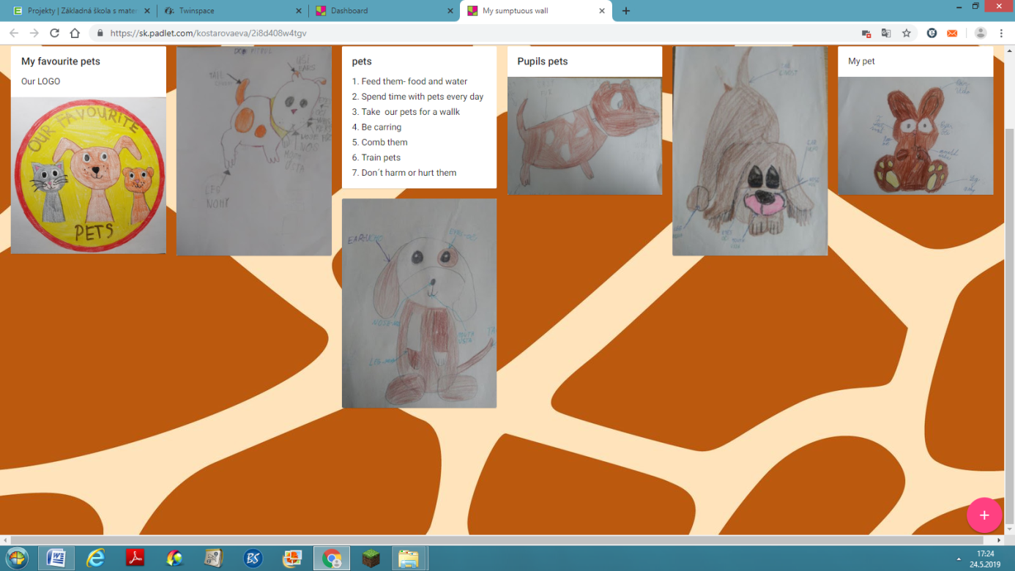Obrázok č.8 - Deti mali priradzovať novú slovnú zásobu, týkajucu sa časti tela zvierat, na správne miesto na fotke počas časového limitu.
